Тестирование программного обеспечения 17.02.14 (Р. Савин)

Тестирование, баги, спеки …

Закон исключенного третьего утверждает, что любая вещь — это либо а, либо не а и третьего не дано. Представим себе конвейер, в конце которого стоим мы. Лента конвейера движется, и перед нами по очереди появляется по одному предмету. Задача проста — ожидать появление определенного предмета и говорить "баг" при появлении любого другого предмета или его отсутствие.
Рассмотрим, что объединяет следующие ситуации.
1. Девушка рекламирует себя как хорошую, на все руки хозяйку, а затем выясняется, что она даже яичницу пожарить не в состоянии.
2. Вы купили книгу по интернет-тестированию, а в ней рассказывается о приготовлении яичницы.
3. Девушка из пункта 1 прочитала книгу из пункта 2, но яичница пересолена.

Мы увидим, что общее — это отклонение фактического от ожидаемого.
Разбор ситуаций.
1. Ожидаемый результат ОР — девушка умеет готовить.
Фактический результат ФР — утро без завтрака.
2. ОР — знания по тестированию.
ФР — знания по кулинарии.
3. ОР — яичница будет приготовлена.
ФР — остаться голодным.
Определение бага
Итак,
баг (bug) — это отклонение фактического результата (actual result) от ожидаемого результата (expected result).
В соответствии с законом исключенного третьего у нас есть баг при наличии любого фактического результата, отличного от ожидаемого.
Три условия жизни и процветания бага

Конкретный баг живет и процветает лишь при одновременном
выполнении всех трех условий:
1. Известен фактический результат;
2. Известен ожидаемый результат;
3. Известно, что результат из пункта 1 не равен результату из пункта 2.

Примеры багов из жизни:
1. Бутерброд падает маслом вниз.
2. Подхалимы и говоруны имеют намного больше шансов на повышение, чем скромные честные труженики.
3. Несоответствие миловидной внешности и змеиной сущности.
4. Попугай воспроизводит на людях худшее из словарного запаса хозяина.
5. Автомобили российского производства.
6. Кот Бегемот в фильме В. Бортко "Мастер и Маргарита".

Любое тестирование — это поиск багов. Баги находятся следующим образом:
1. Мы узнаем (или уже знаем) ожидаемый результат;
2. Мы узнаем (или уже знаем) фактический результат;
3. Мы сравниваем пункт 1 и пункт 2.

Иллюстрации правильного подхода
высказывания о несправедливости мира - обнаружение багов
люди и компьютеры созданы по одному образцу - имеют физическую оболочку (железо\тело) и неосязаемое составляющее, управляющее ею (ПО\душа), болезни тела – баги в железе, болезни с головой – баги в ПО.

Для определения ФР надо заставить систему проявить себя и посмотреть, что произойдет. С ОР дело сложнее.
Основными источниками ожидаемого результата являются:
1. Спецификация.
2. Спецификация.
3. Спецификация.
4. Спецификация.
5. Жизненный опыт, здравый смысл, общение, устоявшиеся стандарты, статистические данные, авторитетное мнение и др.
Спецификация для тестировщика — это:
• мать родная, а также
• Друг,
• товарищ и
• брат.
Спецификация важна для программиста и тестировщика так же, как постановление пленума ЦК для коммуниста, вода и воздух для человека.
Спецификация — это инструмент, с помощью которого вы сможете выпустить качественный продукт и прикрыть свою спину (в оригинале звучит как CYA или cover your ass).

Спецификация (или spec — читается "спек". Далее употребляется в мужском роде) — это детальное описание того, как должно работать ПО.
В большинстве случаев баг — это отклонение от спецификации ( говоря о компаниях, в которых спеки в принципе существуют и ими пользуются).

Пример
Пункт 19.а спека #8724 "О регистрации нового пользователя" устанав-
ливает:
«Поле "Имя" должно быть обязательным. Страница с ошибкой должна быть показана, если пользователь посылает регистрационную форму без заполнения указанного поля».
В общем:
• тестировщик идет на страничку с регистрационной формой;
• кликает линк "Регистрация";
• заполняет все обязательные поля, кроме поля "Имя";
• нажимает на кнопку "Зарегистрироваться".
Если ошибка не показана и регистрация подтверждается, то это есть момент истины и нужно рапортовать баг (file a bug).
Если ошибка показана, то относительно пункта 19.а на некоторое время можно успокоиться.

Функциональные баги и баги спека
Если ошибка не была показана, то мы имеем случай функционального бага (functional bug, или баг обыкновенный), т.е. бага, основанного на несоответствии фактической работы кода и функционального спека.
Какое должно быть сообщение об ошибке (error message)? Фактически решение отдано на откуп программисту и он может предусмотреть, что при соответствующей ситуации код выдаст:
• НЕинформативное сообщение "Ошибка" и оставит пользователя ломать голову над тем, что он сделал неправильно,
либо
• информативное сообщение «Пожалуйста, введите ваше имя и нажмите кнопку "Регистрация"»
и в любом случае формально будет прав, так как спецификация не детализирует текста ошибки.
Возможны варианты развития ситуации с проблемным спеком:
а. Скорее всего программист все же напишет информативное сообщение об ошибке. Ваше дело послать е-мейл продюсеру (продюсером в интернет-компании называют товарища, создающего спеки), чтобы тот внес текст, уже написанный программистом, в пункт 19. а.
б. Если программист написал нечто противоречащее здравому смыслу или стандарту, принятому в вашей компании, рапортуйте баг.
в. Может случиться так, что вы не заметили проблемы в спеке и не заметили, как программист написал сообщение об ошибке, противоречащее здравому смыслу или стандарту, принятому в вашей компании.
Кстати, вот две релевантные политически важные вещи:
- Как правило, работа в стартапе — это уникальный опыт, но бывают нештатные ситуации (например, работа не сделана в срок или сделана некачественно), и, когда дело дойдет до выяснения "кто виноват" и "что с ним сделать", многие из ваших коллег перестанут быть милыми, веселыми людьми и активно начнут вешать собак друг на друга. Так вот, чтобы одну из этих собак не повесили на вас, посылайте мейлы, сохраняйте их.
- Каждый должен заниматься своим делом и отвечать за свой участок работы. В случае если спек сделан некачественно, то лучше поднять тревогу с рассылкой е-мейлов, чем делать допущения относительно того, как должно работать ваше ПО.

Другие источники ОР, кроме спеков
ЖИЗНЕННЫЙ ОПЫТ, здравый смысл (feature request), общение, устоявшиеся стандарты, авторитетное мнение, статистические данные …
Согласно фольклору, баги вошли в лексикон компьютерщиков после случая, происшедшего в Гарвардском университете в 1947 г. После то-
го как на реле прадедушки ПК Марка II присел отдохнуть мотылек, один из контактов слегка коротнуло и весь 15-тонный агрегат остановился. Инженеры проявили милосердие и извлекли мотылька, после чего аккуратно зафиксировали его скотчем в журнале испытаний с комментарием "Первый фактический случай найденного жука" ("First actual case of bug being found").

ЦЕЛЬ ТЕСТИРОВАНИЯ, QA
Цель тестирования — это нахождение багов до того, как их найдут пользователи. Другими словами, вклад тестировщика в счастье пользователя — это приоритет в нахождении багов.
Рассмотрим две концепции, которые вредят тестировщикам.
ПЕРВАЯ КОНЦЕПЦИЯ: цель тестирования — это 100%-я проверка ПО.
На примере if с 4-5 условиями (ввод данных (действительных и нет) и печать). А если условий много?
В мире с ограниченными ресурсами (например, время на тестирование) 100%-е тестирование ПО — это фикция и единственное, что могут сделать тестировщики, — это профессионально, творчески и добросовестно спланировать и провести тестирование. Просочившиеся баги — это неизбежное зло, но свести его к минимуму — в наших руках.
ВТОРАЯ КОНЦЕПЦИЯ: критерий эффективности тестирования — это количество багов, найденных до релиза. Пользователю это все равно.

Один из критериев качества кода — это количество багов на 1000 строк кода.
Почему же так популярно представление количества багов ДО релиза в качестве цели и критерия эффективности тестирования? Поставьте себя на место менеджера отдела тестирования. Ему нужны просто количественные данные, чтобы показать своим менеджерам, что в коде данного релиза, под его чутким руководством, тестировщики нашли столько-то багов.
Еще одной причиной любви к количеству багов, найденных до релиза, может быть элементарное незнание основ тестирования.
После каждого релиза данные о багах, найденных после релиза, классифицируются по заданным критериям и анализируются на предмет нахождения слабого звена в процессе разработки ПО. Критериями могут быть приоритет, функциональность, имя тестировщика и др.
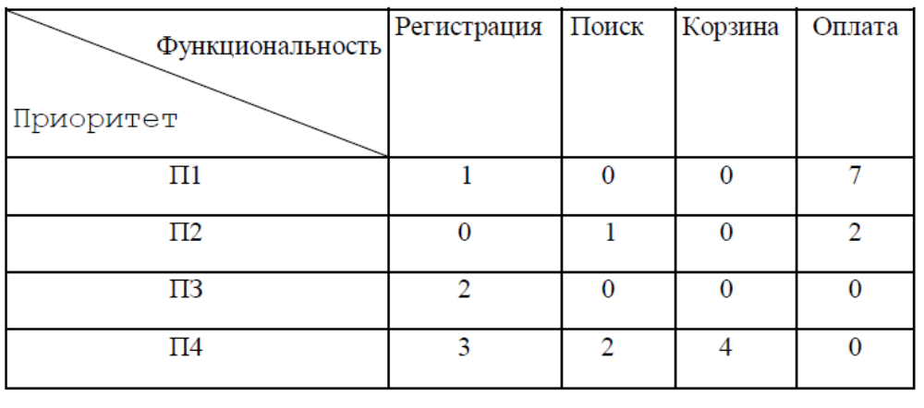
Важен анализ багов после релиза. После которого приходим к QA.
Тестирование и QA (Quality Assurance)
Рассмотрим пример… т.е.
QA — это забота о качестве в виде превентирования появления багов, тестирование — это забота о качестве в виде обнаружения багов до того, как их найдут пользователи.
• QA призвано улучшить ПО через улучшение процесса разработки ПО;
• тестирование — через обнаружение багов.
Инженер по качеству должен иметь выход на менеджера проекта. (QA Engineer) и тестировщик (Test Engineer) – разные профессии. Тестировщики одни не могут обеспечить качество ПО.
ИСКУССТВО СОЗДАНИЯ ТЕСТ-КЕЙСОВ
ЧТО ТАКОЕ ТЕСТ-КЕЙС, СТРУКТУРА ТЕСТ-КЕЙСА, ИСХОД ИСПОЛНЕНИЯ ТЕСТ-КЕЙСА, ПОЛЕЗНЫЕ АТРИБУТЫ ТЕСТ-КЕЙСА, ТЕСТ-КЕЙСЫ, УПРАВЛЯЕМЫЕ ДАННЫМИ, ПОДДЕРЖИВАЕМОСТЬ ТЕСТ-КЕЙСА, СКОЛЬКО ОЖИДАЕМЫХ РЕЗУЛЬТАТОВ МОЖЕТ БЫТЬ В ОДНОМ ТЕСТ-КЕЙСЕ? ПРОБЛЕМНЫЕ ТЕСТ-КЕЙСЫ, ТЕСТ-КОМПЛЕКТЫ, СОСТОЯНИЯ ТЕСТ-КЕЙСА
Определение из примера
Собираемся на рыбалку и составляем список вещей
1. Удочка.
2. Коробка с запасными поплавками и леской.
3. Банка с червями.
4. Стакан граненый.
5. Бутылка ….
6. Огурец соленый.
Каждая из 6 строк списка — это и есть тест-кейс (test case). Сам список является тест-комплектом (test suite). Процесс придумывания и написания каждой строки списка называется созданием тест-кейса (test case generation). Процесс проверки рюкзака на наличие определенного предмета — исполнением тест-кейса (test case execution). Test case можно перевести как "тестируемая ситуация" и как "оболочка для теста", оба перевода законны и представляют собой идеальный союз для понимания места и значения тест-кейсов.
Главная и неотъемлемая часть тест-кейса — это ожидаемый результат, например "огурец соленый", т.е. тест-кейс может полностью состоять только из ожидаемого результата.
В случае же тестирования ПО, как правило, необходима инструкция, как прийти к фактическому результату.
Пример
Допустим, тестировщику А. Боброву, который только что начал работать в стартапе www.testshop.rs, дали для исполнения следующий тест-кейс: Шаги:
1. Открой www.main.testshop.rs
2. Введи в поле "Имя пользователя": "testuser1"
3. Введи в поле "Пароль": "pa$$wOrd"
4. Нажми кнопку "Войти"
5. Введи в поле "Поиск": "book117"
6. Нажми кнопку "Найти"
7. Кликни линк "Добавить в корзину"
8. Кликни линк "Корзина"
9. Кликни линк "Оплатить"
10. Выбери из меню "Вид карты": "VISA"
11. Введи в поле "Номер карты": "9999-5148-2222-1277"
12. Введи в поле "Действительна до": "12/07"
13. Введи в поле "CW2": "778"
14. Нажми кнопку "Завершить заказ"
15. Запиши номер заказа __________
16. Запроси базу данных:
select result from cc_transaction where id = <номер заказа >;
Ожидаемый результат: "10"
Очевидно, что тест-кейс из этого примера вполне может быть исполнен любым, кто знает, как напечатать "pa$$wOrd". Приведены шаги (steps), которые должны привести нас к фактическому результату (ФР), необходимому, чтобы узнать, есть баг или нет. Совокупность шагов называется процедурой (procedure).
Итак:
• шаги — это инструкция по вводу;
• исполнение шагов — это ввод;
• ожидаемый результат — это ожидаемый вывод;
• фактический результат — это фактический вывод.
Исполнение тест-кейса завершается сравнением вывода фактического и вывода ожидаемого.
Исход исполнения тест-кейса (test case result)
Каждый тест-кейс, исполнение которого завершено, дает нам одно из двух:
1. Положительный исход (PASS), если ФР равен ОР,
либо
2. Отрицательный исход (FAIL), если ФР не равен ОР: найден баг!
Иногда возникает ситуация, когда мы заблокированы (test case execution is blocked), так как не можем пройти ВСЕ шаги тест-кейса. Например, мы не можем продвинуться дальше, если кнопки "Завершить заказ" из шага 14 не существует на соответствующей веб-странице. В таком случае рапортуем баг (в данном случае баг об отсутствии кнопки "Завершить заказ") и откладываем исполнение тест-кейса до устранения бага.
Полезные атрибуты тест-кейса
УНИКАЛЬНЫЙ ID (Unique ID)
Это необходимая вещь. Тест-кейс без ID — это то же самое, что квартира без адреса или швейцарские часы без номера. ID должен быть уникальным в пределах не только документа, содержащего тест-кейс (об этом документе позже), но и всего департамента качества.
ПРИОРИТЕТ ТЕСТ-КЕЙСА (Test Case Priority)
ИДЕЯ (Idea)
Это описание конкретной вещи, проверяемой тест-кейсом (в дальнейшем эту конкретную вещь мы также будем называть "идея тест-кейса").
ПОДГОТОВИТЕЛЬНАЯ ЧАСТЬ (Setup and Additional Info)
В подготовительную часть тест-кейса могут включаться:
• данные о существующем аккаунте пользователя (legacy user account) или инструкции по созданию нового аккаунта (new user account);
• другие данные, используемые в тест-кейсе, например атрибуты используемой кредитной карты;
• запросы к базе данных (SQL queries), используемые в тест-кейсе;
• комментарии в помощь тестировщику, например о нюансах, которые могут встретиться при исполнении тест-кейса;
• другие вещи, облегчающие исполнение и поддержку тест-кейса (о поддержке мы еще поговорим).
ИСТОРИЯ РЕДАКТИРОВАНИЯ (Revision History)
ведем лаконичный журнал изменений, где отражаем: Кто? Что? Зачем? Когда? Почему?
Атрибуты истории редактирования:
• Created on <date> by <name> — Тест-кейс создан <дата><кем>;
• Modified on <date> by <name> — Тест-кейс изменен <дата> <кем>;
• Change — Что, зачем и почему было изменено. В примерах не печатаем само слово "change", а просто заполняем значение этого атрибута в поле справа от "Created on..." или "Modified on...".
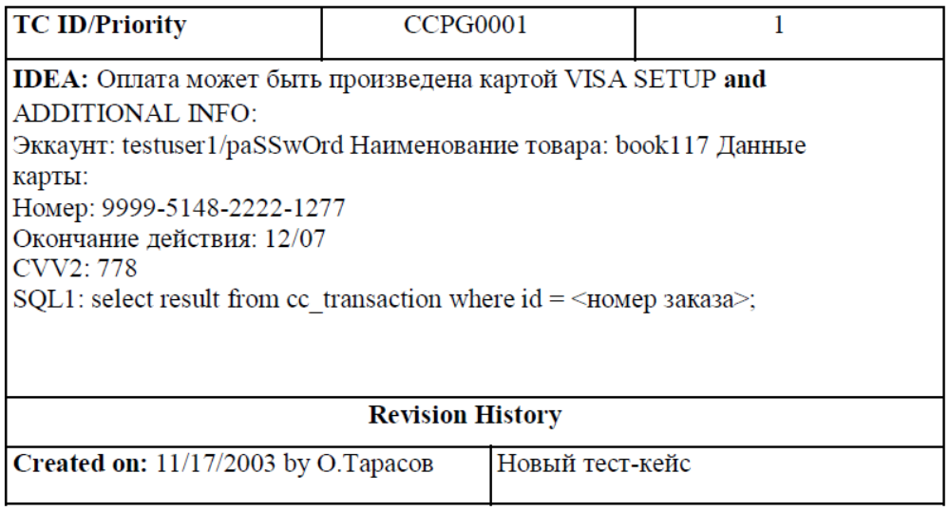
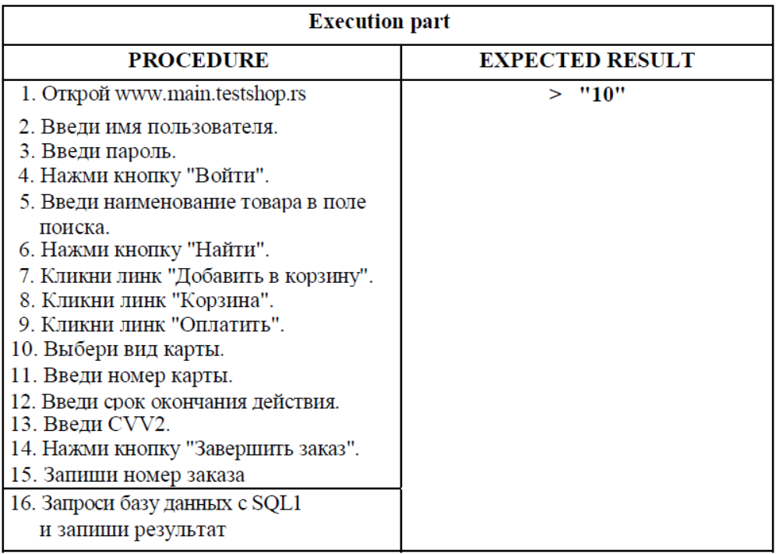
Тест-кейсы, управляемые данными.
Основной плюс нового тест-кейса с картой заключается в том, что нам не нужно вносить изменения в ШАГИ, чтобы протестировать по тому же сценарию другие карты. Единственное, что нам нужно, — это модифицировать исходные ДАННЫЕ.
Такой вид тест-кейса называется data-driven ("управляемый данными"), т.е. когда данные и инструкции по их применению не смешаны, а разделены и слинкованы.
Поддерживаемость тест-кейса
Новый тест-кейс с картой хорош. Все при нем — и data-driven, и удобочитаемый формат, и полезные атрибуты. Проблема в том, что веб-сайт, а особенно его часть, именующаяся интерфейсом пользователя {User Interface или просто UI— "ю-ай"), очень часто меняется.
Проблема понятна — maintainability (поддерживаемость), т.е. насколько легко и просто можно изменить тест-кейс при изменениях в ПО. Не думать о поддерживаемости тест-кейсов — значит не думать о завтрашнем дне.
Если мы разобьем шаги нового тест-кейса с картой на логические модули, получим:
1. Вход в систему (логин — log in).
2. Поиск товара.
3. Добавление товара в корзину.
4. Оплата.
5. Фиксация номера заказа.
6. Запрос базы данных.
Не проще ли вынести шаги, повторяющиеся от тест-кейса к тест-кейсу в каждом из пунктов, во внешний документ и вместо них включить, например, в тест-кейс лишь один шаг-ссылку «Произведи ОПЛАТУ КАРТОЙ из секции "SETUP and ADDITIONAL INFO"»?
Обобщим мероприятия по улучшению поддерживаемости тест-кейса:
1. Сделать тест-кейс data-driven.
2. Не описывать шаги по явно очевидным сценариям (например, логин).
3. Не давать конкретных деталей, если они не играют роли при исполнении тест-кейса (например, имя товара).
4. Вынести во внешний документ повторяющиеся сценарии (например, семь шагов оплаты).
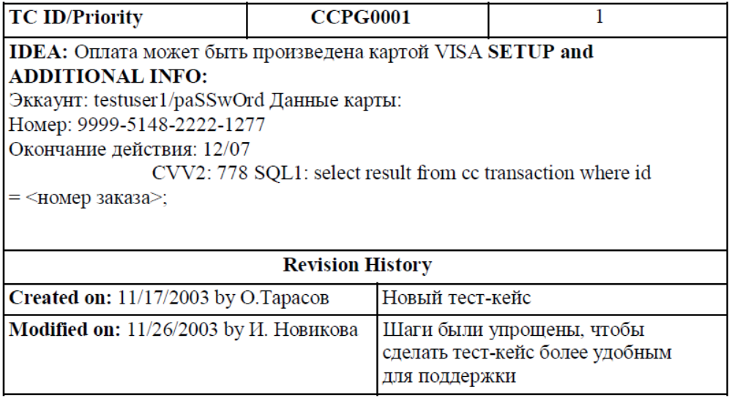
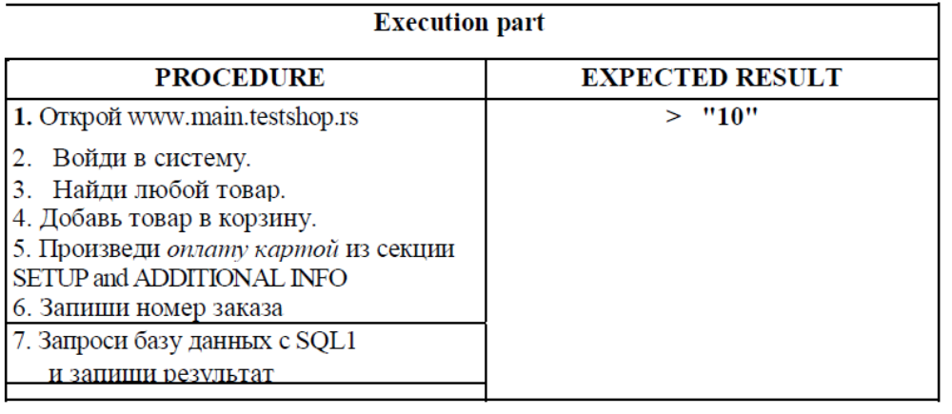
Сколько ожидаемых результатов может быть в одном тест-кейсе?
Тест-кейсом проверятся только одна конкретная вещь, и в идеальном варианте для проверки этой вещи достаточно предусмотреть в тест-кейсе только один ОР.
Пример
Допустим, что в соответствии с пунктом 12.6 документа "Дизайн кода для спека #6522" признаком того, что оплата была успешно проведена картой VISA, будет одновременное наличие не одного, а двух условий:
1. Значение "10" в соответствующей колонке соответствующей строки в базе данных.
2. Уменьшение баланса на счете с картой VISA на сумму, равную сумме оплаты.
Есть два пути:
1. Разложить идею тест-кейса на две идеи и создать два тест-кейса.
2. Оставить идею тест-кейса неприкосновенной и включить в один тест-кейс два ОР
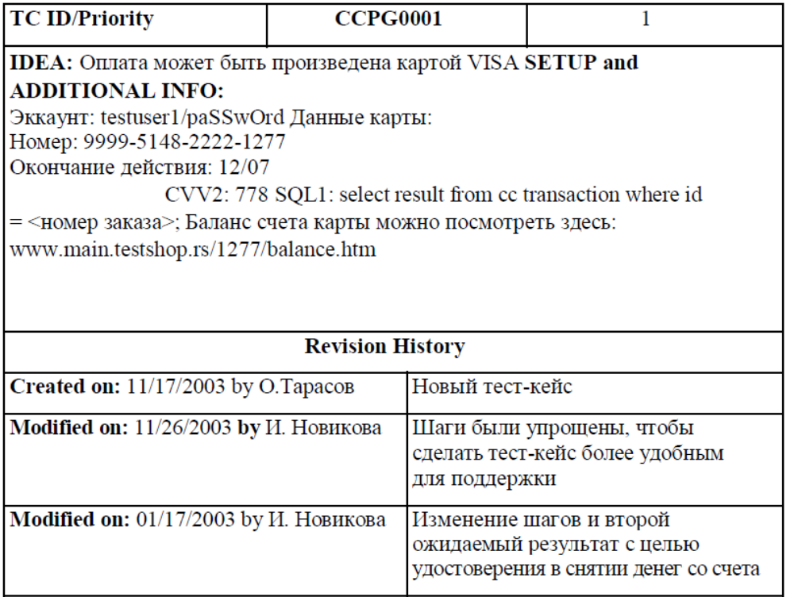
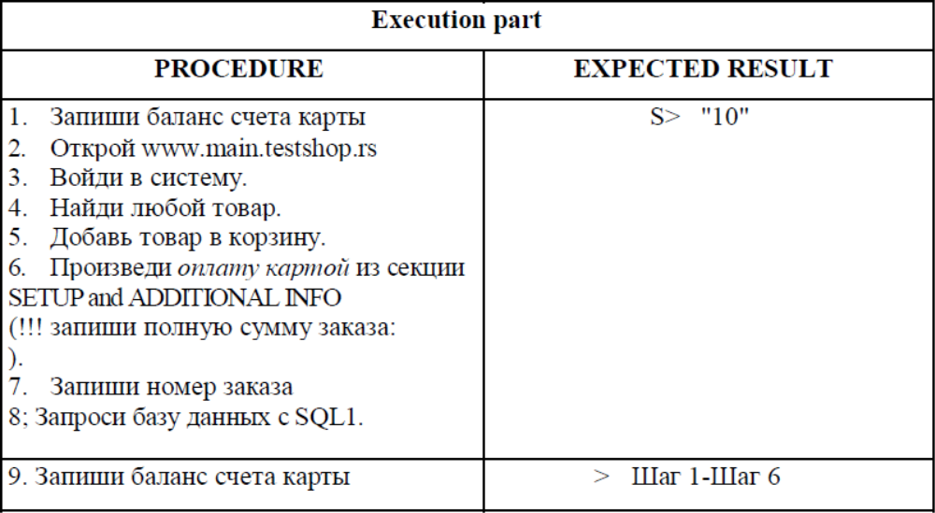
Во многих случаях, когда несколько ожидаемых результатов просятся в один тест-кейс, нужно проверить
• значение(-я) на веб-странице и
• значение(-я) в базе данных,
т.е. нужна проверка снаружи и изнутри или на front end(интерфейс пользователя) и back end(проверка из базы данных).
Проблемные тест-кейсы
А какие недостатки необходимо выжигать из своих тест-кейсов каленым железом.
1. Зависимость тест-кейсов друг от друга.
2. Нечеткая формулировка шагов.
3. Нечеткая формулировка идеи и/или ожидаемого результата (писать тесты не для себя, а для того парня.)
Тест-комплекты
С помощью каждого отдельно взятого тест-кейса проверяется какая-то одна вещь (развернуто сформулированная в секции IDEA). Каждый спек — это источник для множества идей тестирования, и, таким образом, для проверки кода, написанного в соответствии со спеком, нам нужно множество тест-кейсов.
Итак, ТК - совокупность тест-кейсов (находящихся, как правило, в одном документе), которые проверяют
• какую-то определенную часть проекта (например, "Оплату") и/или
• определенный спек (например, спек номер 1455 "Рассылка пользователям е-мейлов на основании истории заказов"),
тест-комплект (test case suite).
• получаем новый спек;
• создаем новый файл, в котором создаем новые тест-кейсы для этого нового спека;
• исполняем новые тест-кейсы с их одновременной модификацией
• если имеет смысл, то переносим тест-кейсы в основной тест-комплект, где хранятся тест-кейсы, проверяющие ту же функциональную часть проекта.
Шапка тест-кейса
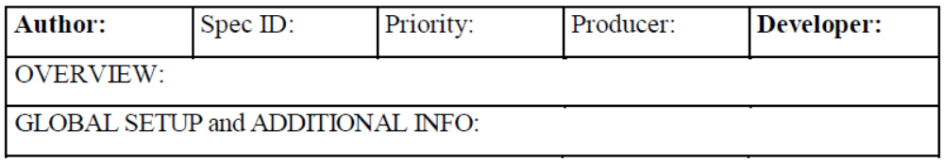
Иногда возникает дилемма — что лучше:
• изменить тест-кейс или
• удалить его и придумать новый.
Что делать…

